LIETUVOS BIOLOGIJOS MOKYTOJŲ ASOCIACIJA



Metodinė medžiaga naujoms
BP temoms mokyti

III gimnazijos klasė

BP: Ląstelės biologija. Ląstelės sandara. [...] Remiantis duota informacija apie optinio ir elektroninio mikroskopų didinimą bei ląstelių nuotraukomis su nurodytu masteliu, mokomasi nustatyti ląstelių ir jų struktūrų dydžius. [...]

1 užduotis
Paveiksle pavaizduotos bitės viršutinio sparno ilgis (X–Y) yra 26 mm. Tikrasis šio sparno ilgis 4 mm. Apskaičiuokite, kiek kartų šiame paveiksle padidintas bitės vaizdas.
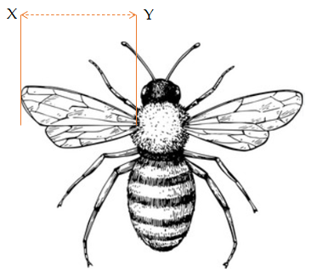
A) × 15 B) × 6,5 C) × 22 D) × 104
Ats.: B.

2 užduotis
Paveiksle pavaizduota tulpės žiedo sandara. Piestelės purkos plotis (X–Y) yra 5 mm. Kiek kartų padidintas tulpės žiedo vaizdas, jei jame pavaizduotos purkos plotis yra 15 mm?

- × 0,3 B) × 3 C) × 30 D) × 300
Ats.: B.

3 užduotis
Mokinys nupiešė vištos kiaušialąstę ir išmatavo jos skersmenį – 19,5 cm. Tikrasis kiaušialąstės skersmuo buvo 3,5 cm. Kiek kartų nupieštos kiaušialąstės skersmuo didesnis už tikrąjį?
- × 0,18 B) × 3,0 C) × 68,3 D) × 5,6
Ats.: D.
4 užduotis
Mokinys pro optinį mikroskopą stebi mažiausiai kartų padidintą vėžiagyvio vėdarėlio vaizdą. Stebimo objekto dydis yra 0,3 cm. Koks apytiksliai yra realus vabzdžio dydis?
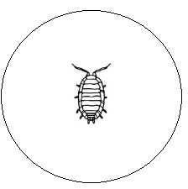
- 0,1 mm B) 2,0 mm C) 1,0 mm D) 3,0 mm
Ats.: D.
5 užduotis
Paveiksle pavaizduota mitochondrija.
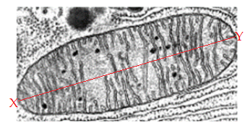
Tarkime, kad mitochondrijos ilgis (X–Y) yra 1000 nm. Apskaičiuokite, kiek kartų padidintas mitochondrijos vaizdas. Pro kokį mikroskopą ji buvo stebėta?
6 ir 7 užduotis atlikite remdamiesi šia augalo ląstelės mikrografine nuotrauka:
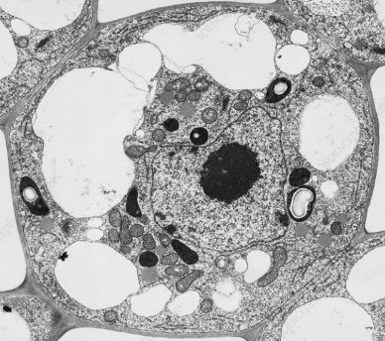
6 užduotis
Nuotraukoje matyti augalo ląstelė. Koks šios ląstelės tikrasis branduolio skersmuo, jei nuotraukoje matomos ląstelės vaizdas padidintas 400 kartų?
7 užduotis
Ta pati ląstelė buvo stebėta pro elektroninį mikroskopą, vaizdą didinantį 4000 kartų. Koks tikrasis šios ląstelės branduolio skersmuo mikrometrais (μm)?
8 užduotis
Nuotraukoje pavaizduoto chroloplasto vaizdas, padidintas 6500 kartų. Apskaičiuokite tikrąjį šios organelės ilgį milimetrais (mm).
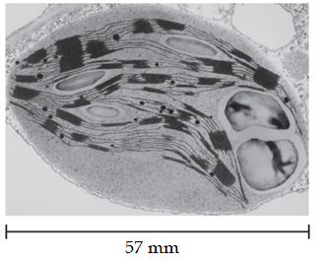
- 0,0008 mm B) 0,008 mm C) 0,08 mm D) 800 mm
Ats.: B.

9 užduotis
Paveiksle schemiškai pavaizduota ląstelė, kurios skersmuo 18 mm. Tikrasis ląstelės dydis yra 0,05 mm. Apskaičiuokite, kiek kartų padidintas pavaizduotos ląstelės vaizdas?

- × 0,003 B) × 0,9 C) × 360 D) × 36000
Ats.: C.

10 užduotis
Apskaičiuokite augalo ląstelės A organelės tikrąjį ilgį ir B organelės tikrąją skersmenį.
